## Lösung zu Aufgabe 7: Kreise im Kreissektor

Wie in der Abbildung ersichtlich ist, gilt . Daraus ergibt sich 

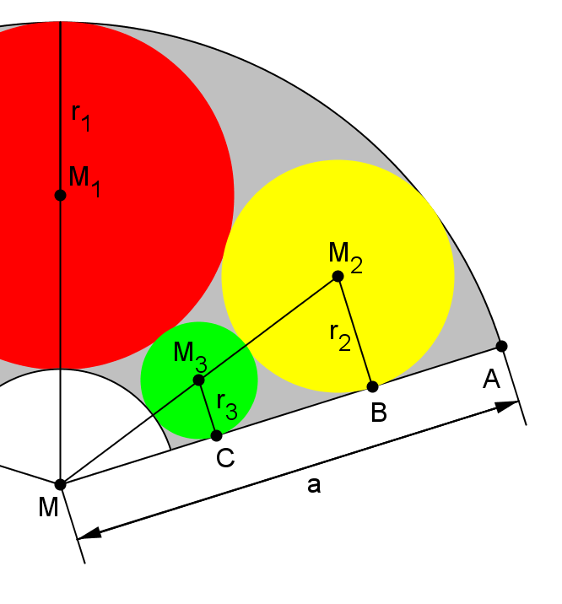

Aus den ähnlichen Dreiecken  und  erhält man



Ersetzt man nun , so ergibt sich











Da aber  bzw.  gilt, ist nur  eine gültige Lösung.